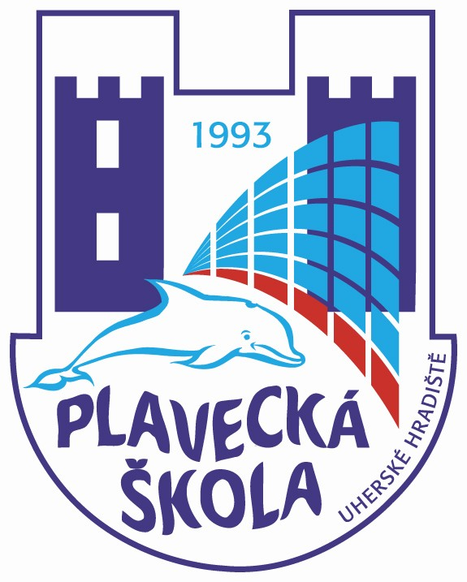
Plavecká škola Uherské Hradiště, Sportovní 1214

Dodatek ke smlouvě
o zabezpečení výuky plavání žáků a dětí škol
ve školním roce 2019 - 2020

…………………………………………………………………………………………………...

Plavecká škola Uherské Hradiště
se sídlem Sportovní 1214, 686 01 Uherské Hradiště IČ 48489573
zapsaná v Rejstříku škol a školských zařízení pod IZO 48489573
zastoupená: ředitelem Janem Dudou
(dále jen „plavecká škola“)
a
Mateřská škola Veselí nad Moravou, příspěvková organizace
Kollárova 1235, 698 01 Veselí nad Moravou
IČO: 70872341
(dále jen „smluvní škola“)

Tento dodatek upřesňuje:

Článek číslo II. – Cena plnění a její splatnost.

- Předplavecká výuka dětí MŠ
Pronájem výukového bazénu - VB / na 45 min. /: 522,- Kč
Pronájem plaveckého bazénu / PB - na 45 min./: 221,- Kč /dráha
Pronájem zábavného bazénu pro výuku 1 skupiny – ZB / na 45 min./: 261,- Kč
Počty dětí jsou podle skutečnosti uveřejněny na faktuře.
Úhrada mezd na 1 dítě / kurz: 350,- Kč
Provozní náklady na 1 dítě / kurz: 280,- Kč

Ostatní ustanovení smlouvy zůstávají nedotčena. Dodatek nabývá účinnosti dnem 1. 9. 2019.

Smluvní škola Plavecká škola Uherské Hradiště
Dodatek je opatřen elektronickým podpisem

V Uherském Hradišti, dne 1. 9. 2019

